Nota de prensa

Presidente Hernández:
“Los hondureños debemos agradecerle a Andrés Cantor”
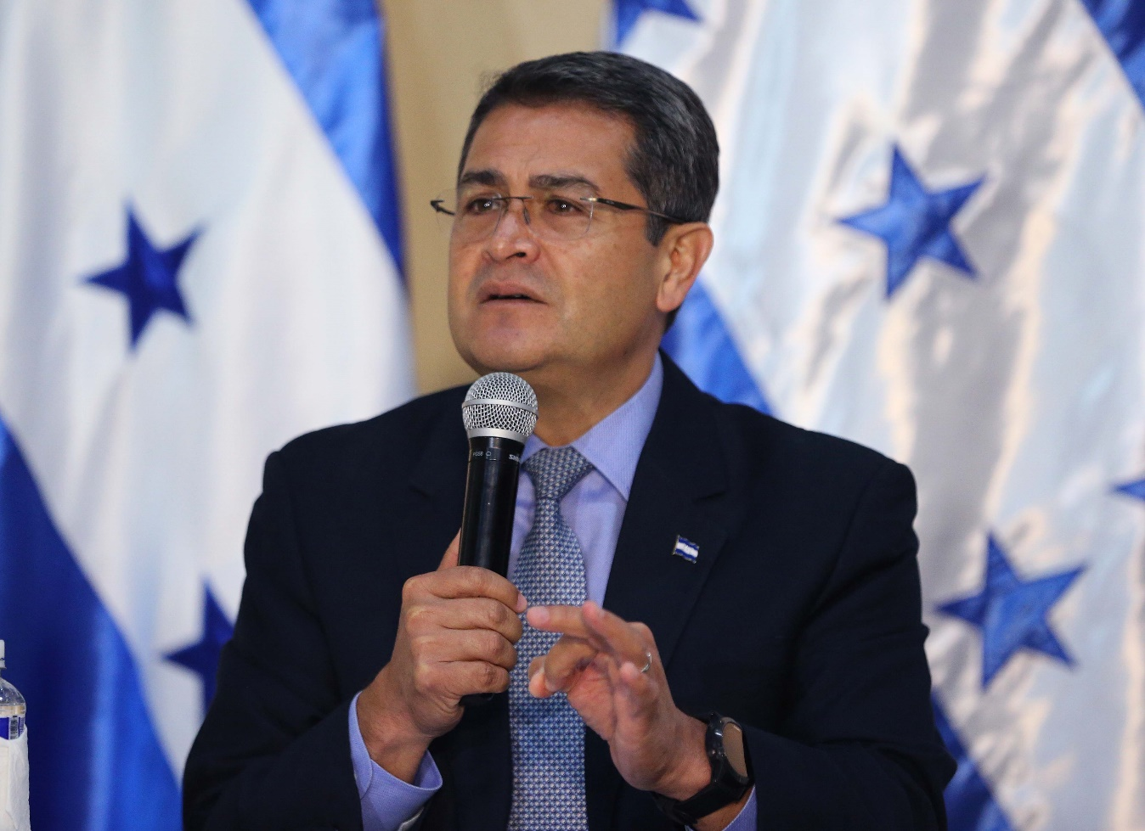
Tegucigalpa, 23 de octubre. “Quiero felicitar la opinión del señor Andrés Cantor, es un extraordinario mensaje y me siento orgulloso de ser hondureño”, destacó hoy el presidente Juan Orlando Hernández en conferencia de prensa en la antigua Casa Presidencial.
Honduras se enfrentará el próximo 10 de noviembre en San Pedro Sula a las 4:00 de la tarde ante Australia en la ida de los juegos del repechaje de cara al Mundial de Rusia 2018; el segundo juego será en Sídney a las 3:00 de la mañana, hora hondureña.
Medios internacionales de prensa han dicho a los australianos que en Honduras hay un ambiente de violencia y, en especial, que San Pedro Sula es una ciudad “mediocre y salvaje”, y que en la capital industrial se encontrarán con lugares peligrosos.
“Los periodistas australianos que han estado atacándonos fuertemente de manera muy agresiva han recibido un mensaje muy contundente de Andrés Cantor, pero también se han nutrido de hondureños que han dicho lo peor de su país”, apuntó Hernández.
Datos fuera de la realidad
El gobernante prosiguió diciendo que el periodista argentino, quien trabaja en la cadena internacional Telemundo, retrata de cuerpo entero lo que él siente y mira en Honduras, “pero también manda un mensaje del tamaño de ser humano que es”.
“Y lo más graves es que (quienes critican) lo hacen con el ánimo de hacer quedar mal a una ciudad como lo es San Pedro Sula y dieron datos totalmente fuera de la realidad”, dijo el gobernante hondureño al tiempo que añadió que “el sampedrano está muy incómodo” por esos informes.
“En nombre de Honduras y de una ciudad que ha sufrido tanto y que ahora vive en mejor condición debido a su seguridad, hoy, en el sentido más positivo posible digo que los hondureños debemos agradecerle a Andrés Cantor por todas esas expresiones de reconocimiento a nuestro país”, concluyó diciendo el presidente Hernández.

Carta abierta de Andrés Cantor:

Estimados australianos.
Los conocí bastante durante los JJOO de Sydney hace 17 años. Tienen un país fascinante y de veras que me encantó su gente, su cultura, sus costumbres.
No se dejen llevar ni asustar por todo lo que leen y escuchan acerca de Honduras. Muchos hablan sin haber estado nunca ni cerca de ese noble país centroamericano, hablan googleando referencias, sin saber de veras cómo es. Yo les cuento.
Se van a encontrar con un país distinto al de Uds., más pobre, pero rico en su alma y espíritu. Un país con gente digna, trabajadora, esforzada como ninguna que busca salir adelante y que alimenta la esperanza de una vida mejor.
No le tengan miedo a los rótulos. San Pedro Sula podrá ser una de las ciudades más violentas del mundo, pero si la es, es por estadísticas de un sector violento de la sociedad y no por sus ciudadanos comunes. Nada les va a pasar. O sí.
Van a encontrar un pueblo enfervorizado por el fútbol, apasionado, cuyo folklore para vivir un partido los va a sorprender. Que harán del juego una fiesta y de su estadía en esas tierras un carnaval. A su manera.
Como mientras estén en suelo catracho vivirán en una burbuja, custodiados hasta los dientes -tal vez exageradamente- no podrán conocer su hermosa gente, su bella cultura, sus lindos lugares, sus costumbres, y cuando les hablen de baleadas, sepan que google jamás podrá traducir correctamente, la exquisitez del plato típico.
Se lo pierden. Van a estar en un país que pese a todo lo que le ha pasado, está de pie, queriendo salir adelante, con gente que trabaja el doble que ustedes para ganar acaso un cuarto del salario de ustedes, pero que a la noche se sienta en familia, en paz y con fe, en Dios, en ellos, en la familia.
Muchas veces con dolor, con cansancio y con rabia, pero siempre con orgullo de lo que son. Y eso no tiene precio.
Con eso se van a encontrar. No tengan miedo.

